## Cемья — мама, папа, сестричка, я

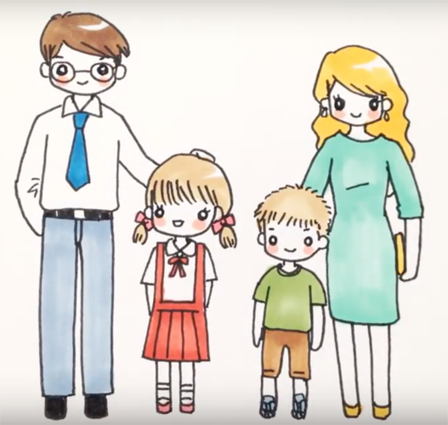

Если вы росли в семье, где было несколько детей, то знаете, как здорово иметь братика или сестричку. Давайте отразим это и на рисунке, изобразив на нем счастливых родителей с двумя детками. А заодно научимся тому, как нарисовать семью поэтапно.

Начнем с самой младшей — дочки. У нее будет забавное круглое личико, глазки-пуговки и две коротких косички.

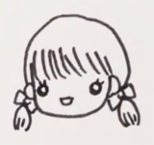

Потом дорисуем ей футболку с воротником и аккуратную юбочку на лямках. На юбочке будут ровные складки — плиссировка.

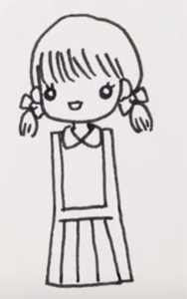

На следующем этапе добавим девочке руки и ноги в красивых туфельках.

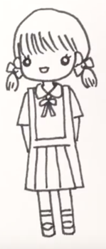

Перейдем к мальчику. Он тоже будет круглолицым и улыбчивым. Но, в отличие от девочки, стрижка у него будет короткой.

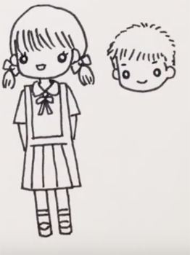

Нарядим нашего мальчишку в футболку и шорты до колена.

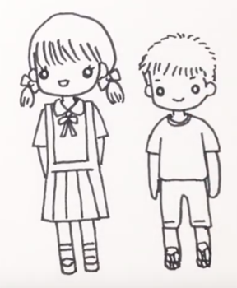

Теперь начнем рисовать папу. Папа будет очень милым, веселым, с большими круглыми очками.

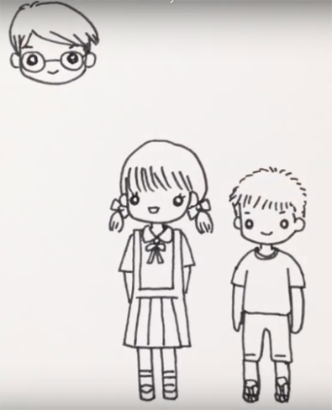

А вот одет он будет довольно строго: в рубашку с галстуком и прямые классические брюки.

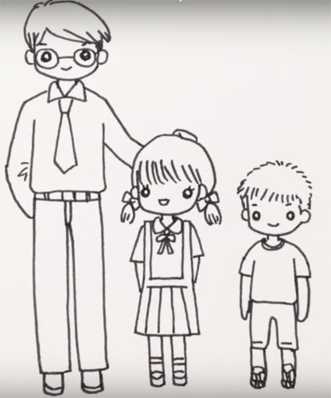

И, конечно же, нарисуем маму — длинноволосую стройную красавицу в милом женственном платье. И не забудьте про сережки.

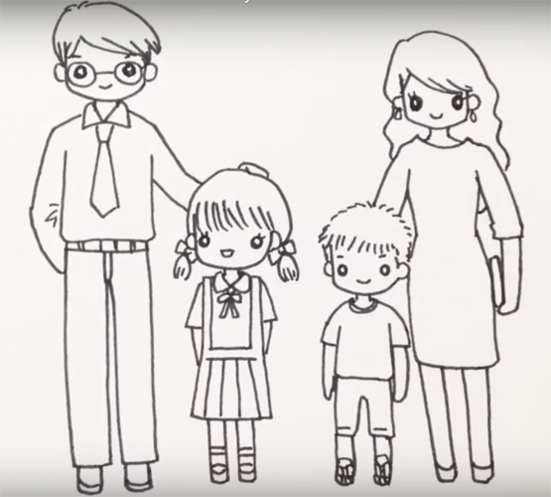

Добавим рисунку цвета. Раскрасьте одежду и волосы мамы, папы, сына и дочки в самые яркие и интересные цвета.



Поздравляю, вы справились! Согласитесь, это было не так уж и сложно.